岳阳市公共资源网上交易系统
之电子招标文件制作说明

2020-02-27

目录

目录
一、 概述 3
二、 政府采购招标文件制作 3
2.1、 上传招标正文 3
2.2、 设置评标办法 6
2.3、 开标一览表 7
2.4、 投标文件组成部分 9
2.5、 招标文件所需的其他材料 9
2.6、 生成招标文件 10

- 概述
招标文件是招标人向潜在投标人发出并告知项目需求、招标投标活动规则和合同条件等信息的要约邀请文件，是项目招标投标活动的主要依据，对招标投标活动各方均具有法律约束力。招标文件一般由招标人或者招标代理来编制。以下为以招标代理的身份来进行操作说明。
- 政府采购招标文件制作
招标代理通过岳阳市公共资源网上交易系统的“招标代理登录”入口登录系统。如何登录请参照岳阳市公共资源网上交易系统门户网站首页温馨提示进行操作。
- 上传招标正文
成功登录系统后，点击“采购业务”，双击选中开标前栏目下的“招标文件”，如下图2.1-1
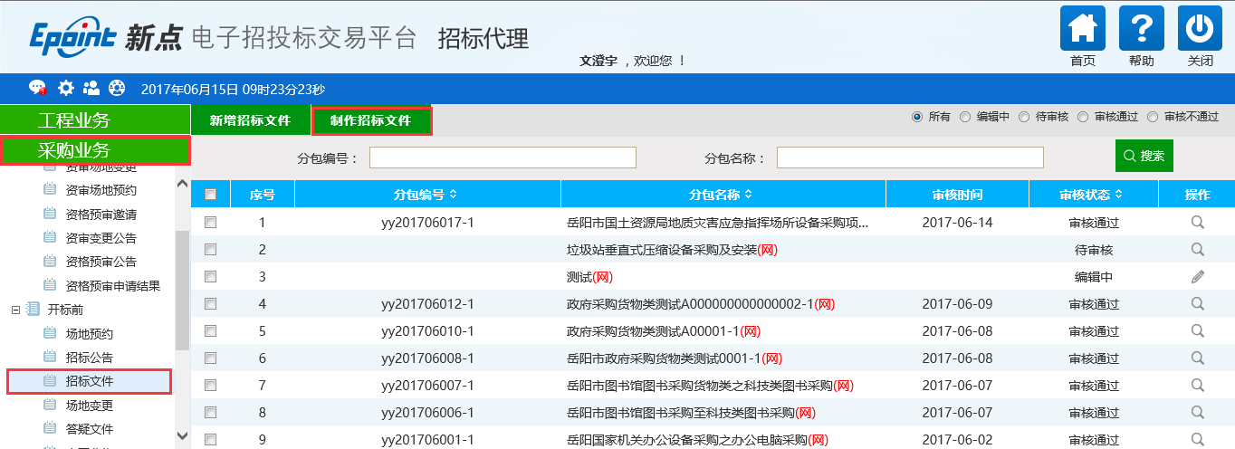
（图2.1-1-招标文件）
点击“制作招标文件”，如图2.1-2。点选分包后确认选择，如图2.1-3。
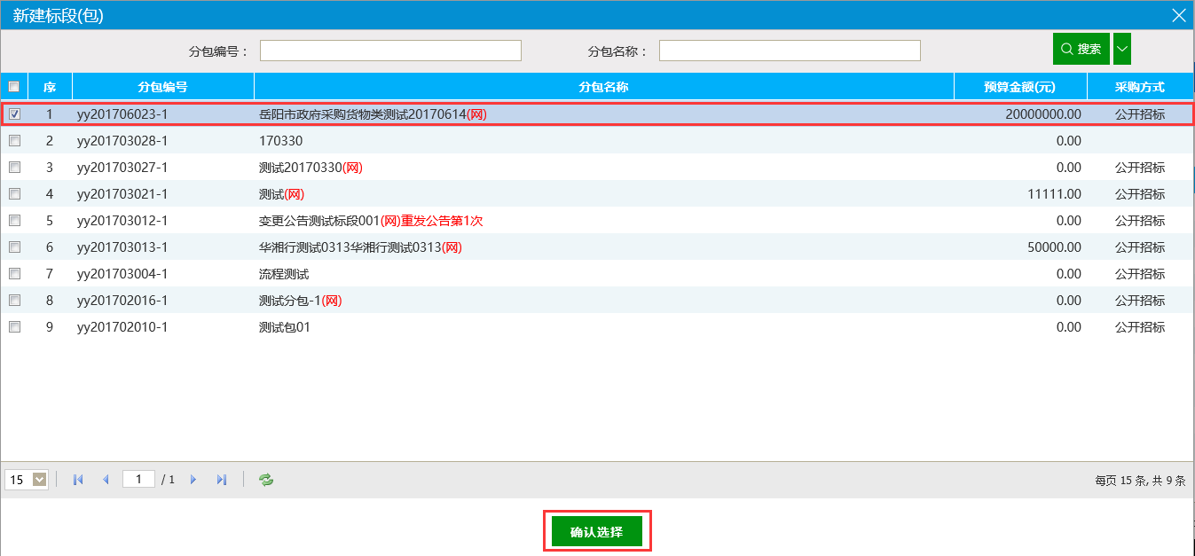
（图2.1-2-选择分包）
确认选择分包后，选择招标文件模板，在这里我们以“政府采购公开招标标书范本（无范本）”为例制作招标文件。点选“+”选择模板（图2.1-4）并确定。
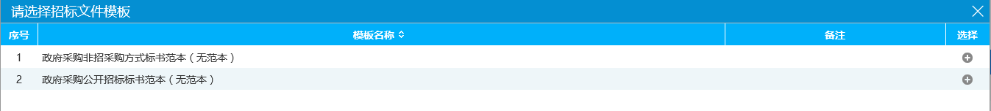
（图2.1-3-选择招标文件模板）

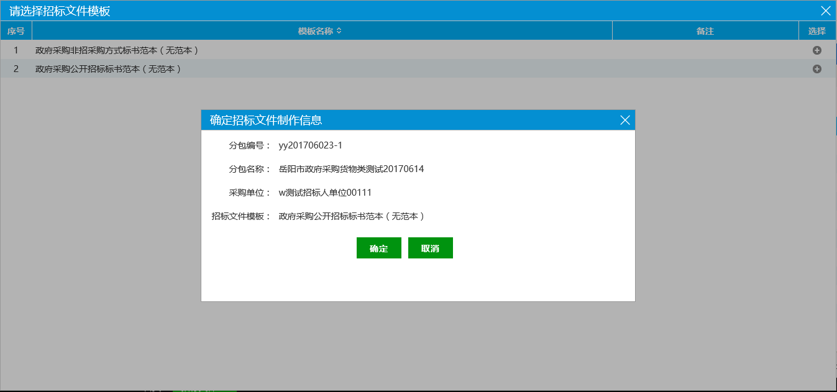
（图2.1-4-确定模板）
确定选择招标文件模板后进入招标文件在线制作页面（图2.1-5）
（图2.1-5-招标文件制作页面）
如图2.1-5所示，招标文件包含招标正文、评标办法、开标一览表、投标文件组成设置、招标文件的其他材料、生成招标文件六大部分。
点击选择要上传的招标正文文件，出现“上传成功”提示后即显示上传的正文。如果上传的文件有错可以。最终上传后点击可以生成预览（图2.1-6）
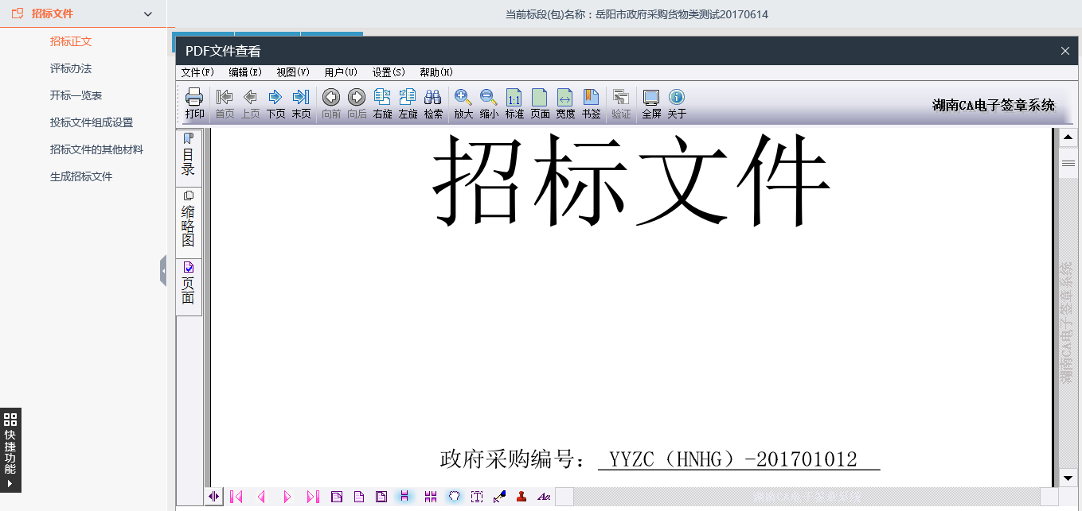
（图2.1-6-上传招标正文）
- 设置评标办法
根据采购类型，选择相应的评标办法（图2.2-1），在此选择“综合评分法(货物)，然后保存，如图2.2-2。
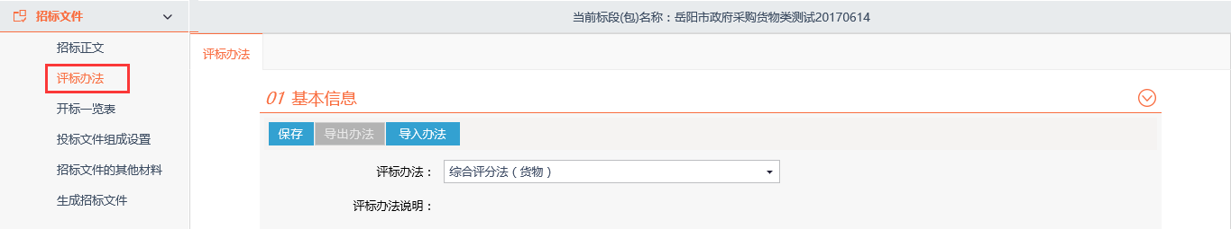
（图2.2-1-选择评标办法）

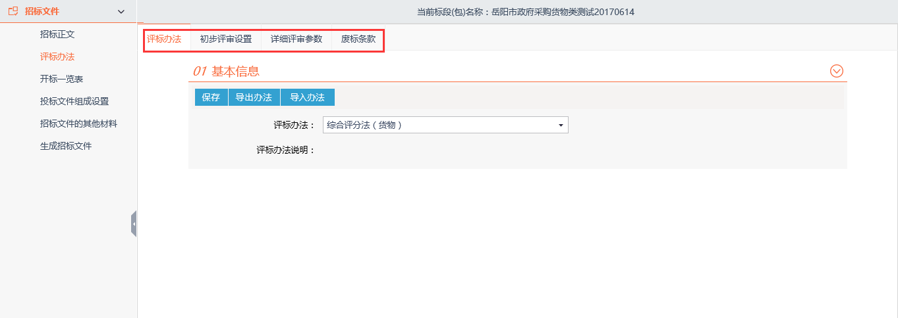
（图2.2-2-选择评标办法）
选择评标办法后可以设置分步设置初步评审、详细评审和添加废标条款。点击初步评审如图2.2-3，可以分别对符合性审查和资格性审查进行编辑、删除、新增评分点。
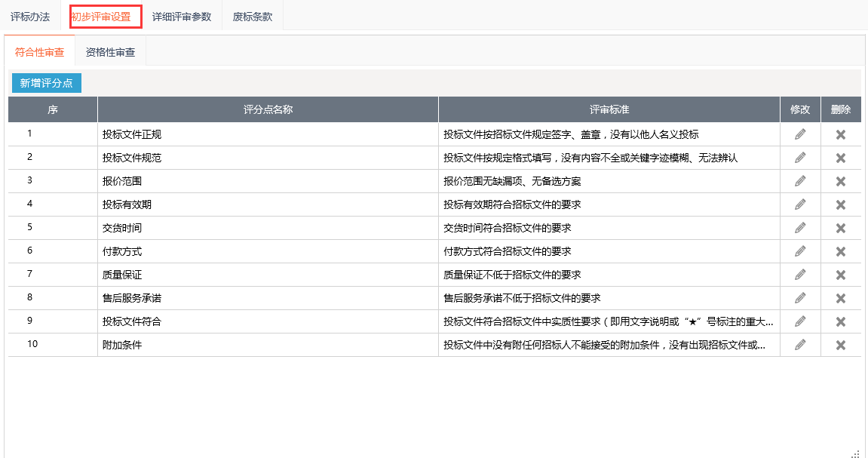
（图2.2-3-初步评审设置）
详细评审（图2.2-4），可以对经济标、技术标、商务标进行设置、编辑、删除、新增评分点。
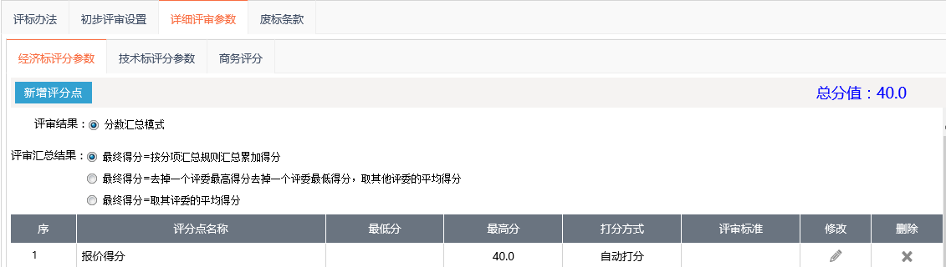
（图2.2-4-详细评审设置）
- 开标一览表
点击招标文件制作页面左侧“开评标一览表”进行设置（图2.3-1）。这里可以直接选择开评标模板或者手动添加。这里我们直接选择模板。
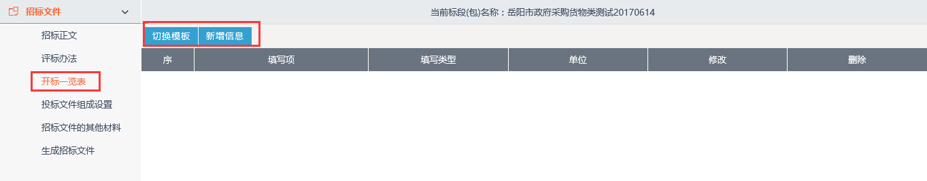
（图2.3-1-开标一览表）
选择切换模板(图2.3-2)，选择模板1确定（图2.3-3）
并在新增一项“联系电话”
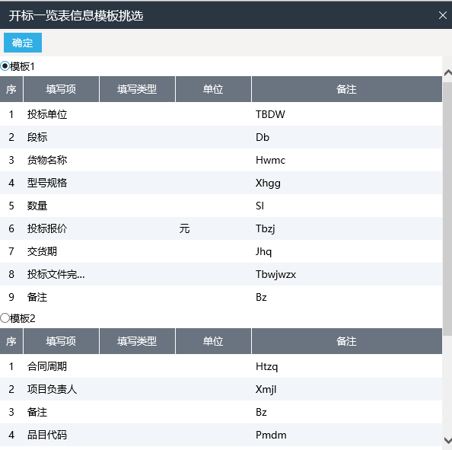
（图2.3-2-选择模板）

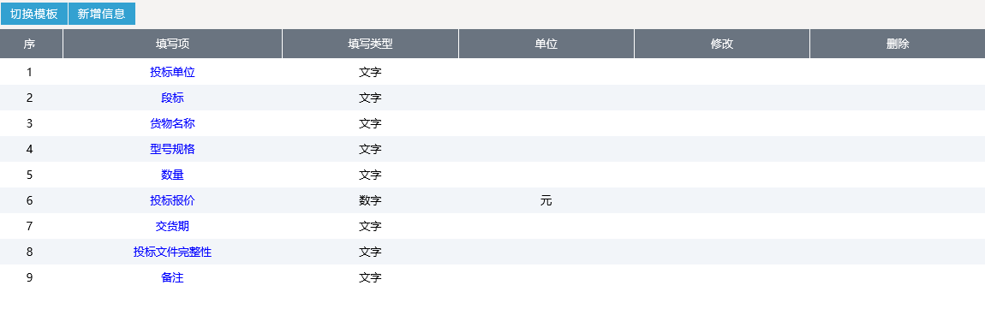
（图2.3-3-确认选择模板）

- 投标文件组成部分
投标文件组成部分设置（图2.4-1），对已有的组成部分勾选进行取消，然后进行重新新增。也可以在已组成部分外新增组成部分。可以勾选是否对组成部分进行签章。对新增的或者已有的部分进行预览。
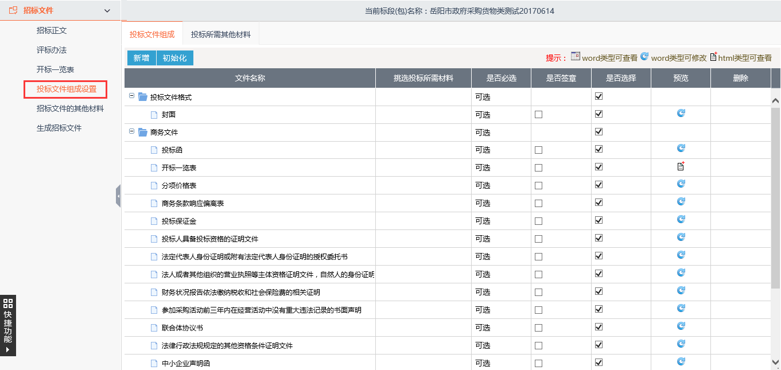
（图2.4-1-图标文件组成设置）
点击，填写新增节点信息，保存即可（图2.4-2）。
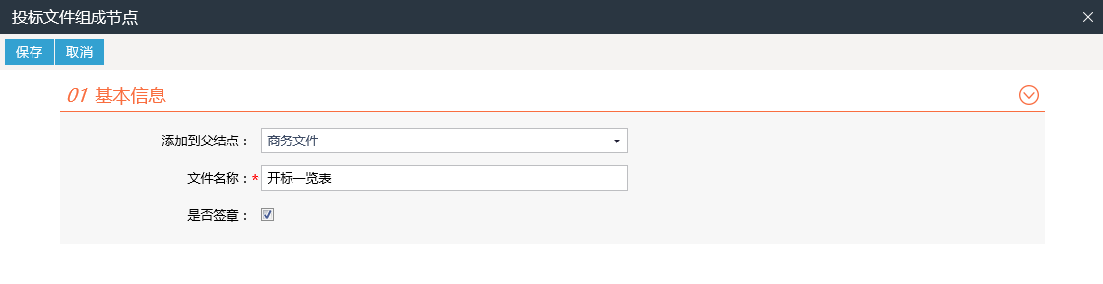
（图2.4-2-新增）
点击“投标所需其他资料”可以对投标文件组成部分所需的其他材料进行新增
- 招标文件所需的其他材料
点击“上传”进行招标文件所需的其他材料进行上传、点击“删除”对已上传的文件进行删除。图2.5-1
（图2.5-1-招标文件所需其他资料的上传删除）

- 生成招标文件
点击左侧“生成招标文件”，如图2.6-1，分别进行文件转换、签章、文件生成。
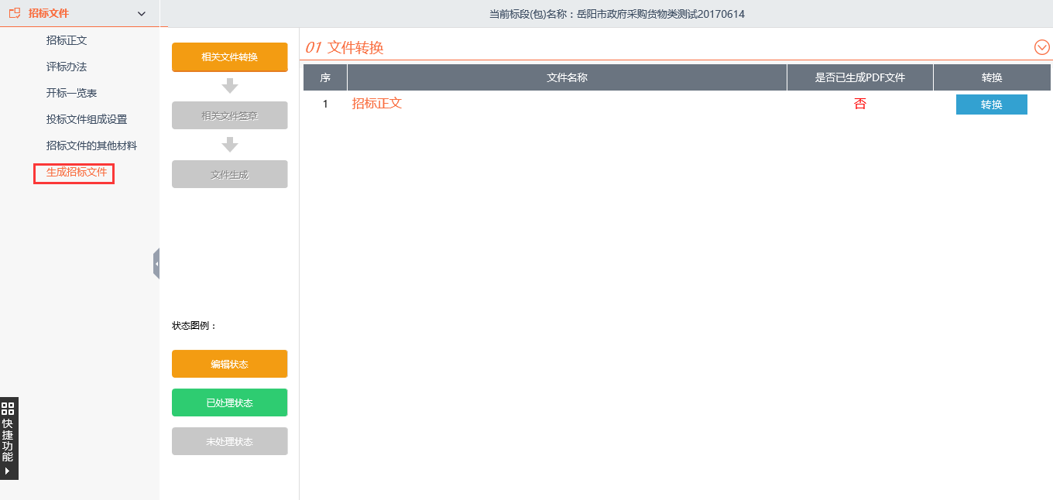
（图2.6-1-生成招标文件页面）
点击进行文件的转换，知道提示“正文转换成功”，如图2.6-2。
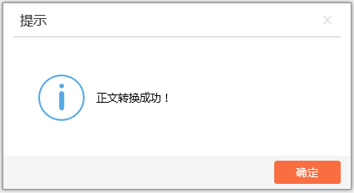
（图2.6-2-转换成功）
确定成功后，自动转入下一步签章。点击“盖章”，进入盖章页面，如图2.6-3、2.6-4
（图2.6-3-盖章）
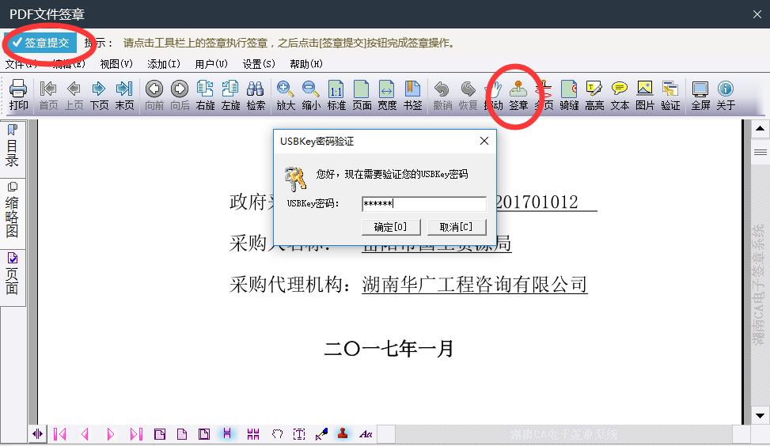
（图2.6-4-盖章）
点击菜单栏上的“签章”图标，然后移动至签章位置，输入签章CA密码进行签章，签章后提交签章。在此页面也可以进行多页签章、签骑缝章。签章完后会提示签章完成并自动转入下一步，生成招标文件。如图2.6-5，点击“生成”然后确定后即可成功生成招标文件，如图2.6-6。生成即可下载招标文件保存至本地。也对前面的设置进行编辑后重新生成招标文件。
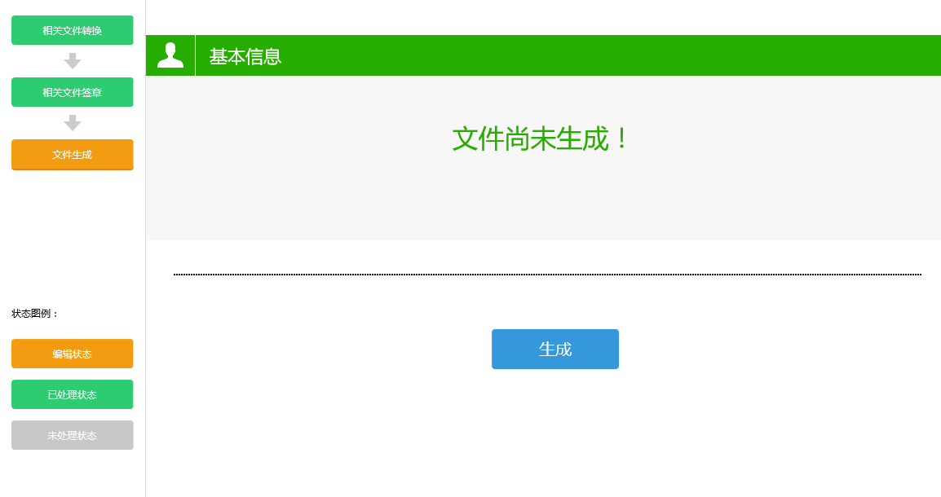
（图2.6-5-生成招标文件）

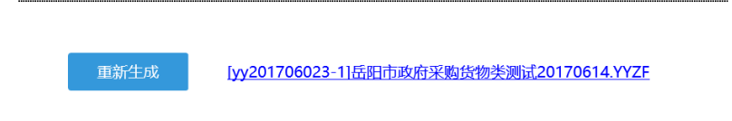
（图2.6-6-生成招标文件）
招标文件成功生成后关闭生成招标文件页面，生成的招标文件会自动同步到代理新增的招标文件页面，供投标人进行下载。
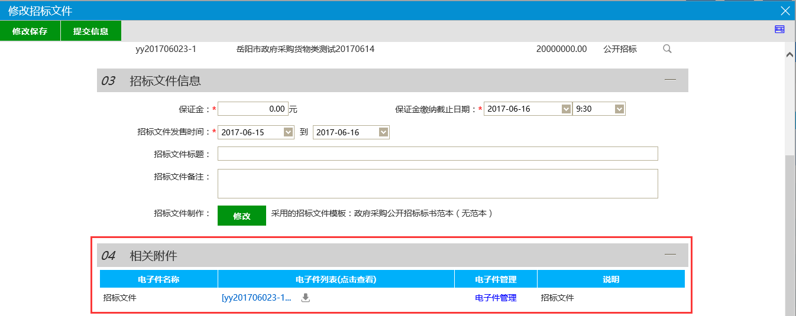
（图2.6-7-同步招标文件）
如有图纸，请上传到图纸中，参考“图2.6-8”
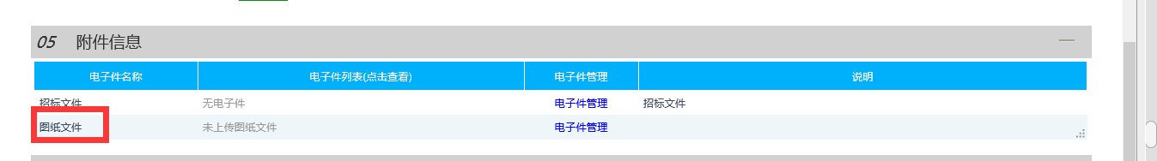
（图2.6-8-同步招标文件）
同步以后，点击，待交易中心无需审核，自动通过

